紫外线消毒箱技术参数
- 产品图片
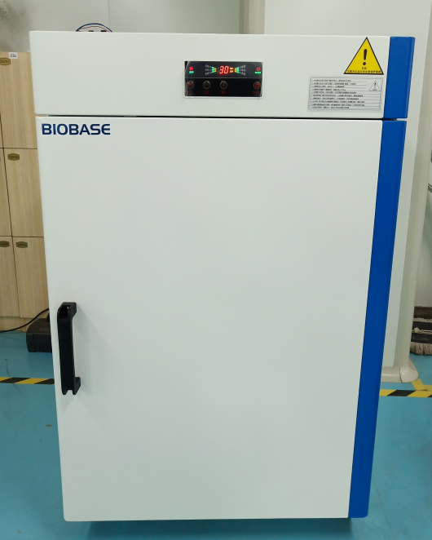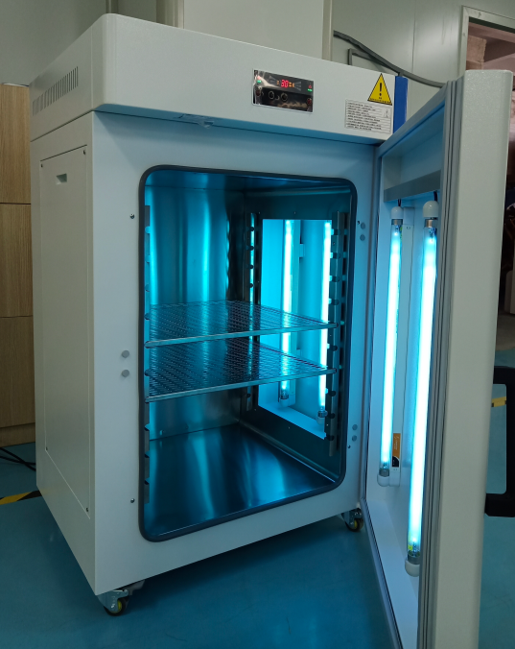

二、产品介绍
紫外线消毒箱采用三面高强度杀菌方式，利用紫外线和臭氧的协同作用杀菌，臭氧对紫外线照射不到的部位进行消毒，杀死其表面的病毒或细菌。适用于不耐高温的用具、玻璃搪瓷杯子、陶瓷品、生产用品、货币、无纺布、复合纸、清洁用具、餐具、毛巾、衣服、鞋子、包材等。
三、产品特点
紫外线和臭氧协同作用可以杀灭各种微生物，包括细菌繁殖体、芽孢、分枝杆菌、病毒、真菌、立克次体和支原体等，并可破坏肉毒杆菌毒素，凡被上述微生物污染的表面，水和空气均可采用紫外线和臭氧消毒。
紫外线消毒的适宜温度范围是20℃～40℃，在此温度范围内消毒效果更好。
用紫外线、臭氧杀灭被有机物保护的微生物时，应适当延长消毒时间。
全自动控制，操作简单，消毒时间可调，消毒完自行关机。
噪音小，运行平稳，操作简单，使用安全可靠。
消毒水平 | 指示菌 | 指标
中、低水平 | 大肠杆菌、金黄色葡萄球菌、白色念珠菌 | 杀灭对数值各点应≥3.00
四、产品技术参数
产品名称 | 紫外线消毒箱（含臭氧） | 紫外线消毒箱
机器型号 | BJPX-SV200
容积 | 200L
电源/功率 | 220V 50HZ/120W
内部尺寸 | 518mm*523mm*778mm
外形尺寸 | 750mm*663mm*1200mm
外包装尺寸 | 875mm*788mm*1265mm
紫外线波长 | 253.7nm/184.9nm | 253.7nm
杀菌灯 | 紫外线杀菌灯/紫外线杀菌灯（含臭氧） | 紫外线杀菌灯
杀菌灯材质 | 对紫外线透过率高的石英玻璃
杀菌方式 | 三面UVC紫外线+臭氧 | 三面UVC紫外线
隔板 | 可调位置，可放多层
卫生许可证号 | （鲁）卫消证字（2020）第0586号、ISO9001

五、高强度紫外线臭氧杀菌灯光谱分布和UV强度最大衰减曲线

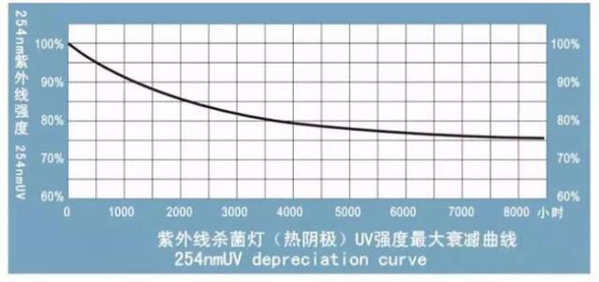
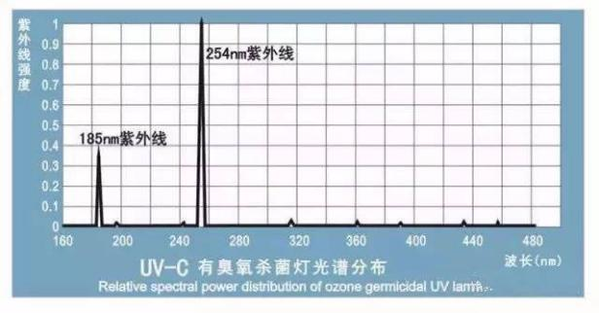

六、臭氧消毒的注意事项
1、臭氧为强氧化剂，对多种物品有损坏，浓度越高对物品损害越重，可使铜片出现绿色锈斑、橡胶老化，变色，弹性降低，以致变脆、断裂，使织物漂白褪色等，使用时应注意。
2、多种因素可影响臭氧的杀菌作用，包括温度、相对湿度、有机物、pH、水的浑浊度、水的色度等。使用时应加以控制。
3、消毒灯管请勿直接触摸，消毒时不可直视，以免灼伤皮肤，建议消毒时穿戴可防护眼镜、防护服、手套、口罩等，以预防减少对工作人员的伤害。
4、在使用过程中，应保持消毒灯表面的清洁，一般每两周用酒精棉球擦拭一次，发现灯管表面有灰尘、油污时，应随时擦拭。
5、为保证消毒质量，高强度紫外线臭氧杀菌灯所产生紫外线辐射照度应至少1年标定一次。
7、用紫外线灯消毒室内空气时，房间内应保持清洁干燥，减少尘埃和水雾，温度低于20℃ 或高于 40℃，相对湿度大于 60% 时应适当延长照射时间。
8、 用紫外线消毒物品表面时，应使照射表面受到紫外线的直接照射，且应达到足够的照射剂量。

七、建议紫外线照射时间
微生物种类 | 照射剂量 | 建议照射时间
细菌繁殖体 | ≧10 000μW.s/cm² | 10min
细菌芽孢 | ≧100 000μW.s/cm² | 10min
病毒 | 10 000μW.s/cm² ≤照射剂量≤100 000μW.s/cm² | 10min
真菌孢子 | 一般照射剂量≤100 000μW.s/cm²，特殊照射剂量达到600 000μW.s/cm² | 60min
目标微生物不详时 | ≥100 000μW.s/cm² | 10min

注：1、单根灯管的紫外线辐射照度是在距离1米处测量得到，初始照度为93.4μW/cm²，并由此得到上述数据，若紫外线辐射照度减弱，可适当延长消毒时间。
2、紫外线消毒的适宜温度范围是20℃～40℃，温度过高过低均会影响消毒效果，可适当延长消毒时间。

